DUCHÂTEAU Guillaume 22/10/2007 Sciences et technologies séance 4
LAGACHE Frédéric

Notions abordées:
- Mathématiques :
Espace et géométrie :
    - l'utilisation de plans et de cartes;
- les relations et propriétés géométriques : alignement, perpendicularité, parallélisme.

- Sciences expérimentales et technologiques :
La matière : plan horizontal et vertical;
Le ciel et la Terre : la lumière et les ombres.

Lecture individuelle 5'

Les observations d'Eratosthène:

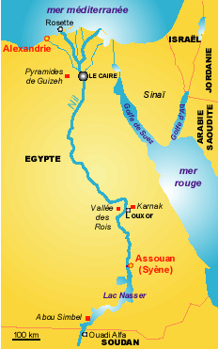
En 205 avant J.C., le grec Eratosthène, alors directeur de la Grande Bibliothèque d'Alexandrie en Egypte, propose une méthode géométrique pour mesurer la longueur du méridien terrestre (circonférence de la Terre passant par les pôles). Il va partir de l'observation d'ombres portées faites en deux lieux, Alexandrie et Syène (aujourd'hui Assouan), éloignés d'environ 800 km, au moment du solstice d'été et à l'heure du midi solaire local. Ce jour-là et à cette heure précise dans l'hémisphère Nord, le Soleil occupe, de tous les jours de l'année, la plus haute position au dessus de l'horizon. Pourtant, Eratosthène remarque des différences d'un lieu à l'autre. A Syène (à peu près située sur le tropique du Cancer) le Soleil est à la verticale, si bien que ses rayons pénètrent jusqu'au fond des puits. Par contre, à Alexandrie, le Soleil n'est plus à la verticale et ces mêmes objets ont une ombre très courte. Eratosthène va mesurer l'ombre d'un obélisque dont il connaît déjà la hauteur, et il va en déduire l'angle que font les rayons solaires avec la verticale : il trouve 7,2°.

Le maître pose le problème:

Problème: Mesurer la circonférence (le tour) de la Terre comme l'a fait Eratosthène.

Notions requises:
- Les rayons lumineux se propagent de façon rectiligne et parallèle entre eux;
- Notion de verticalité et d'horizontalité;
- Notion de rotondité de la Terre.

Les élèves se placent en groupe de 4 (on se retourne; on ne bouge pas les tables!!)

Question 1: Pourquoi , à Syène, les objets verticaux n'ont-ils pas d'ombre?

Matériel: lampe, stylo, équerre 5'

Expérience: utilisation d'une lampe, d'un stylo et d'une équerre:

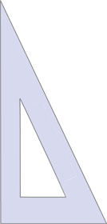

« car ils suivent précisément la verticale !!! »

Le maître demande « qu'est-ce que la verticale? »
Les élèves se rappellent ce qui a déjà été vu... c'est perpendiculaire au sol et les verticales se coupent en un point qui est le centre de la Terre.

Modélisation: 30' à 40'

Sur une grande feuille format A3,

1) Tracer les rayons solaires parallèles au rayon déjà tracé;

remarque: le maître demande aux élèves comment on trace des droites parallèles (réinvestissement de la leçon de géométrie. Plusieurs façons de faire: on mesure ou on trace la perpendiculaire!)

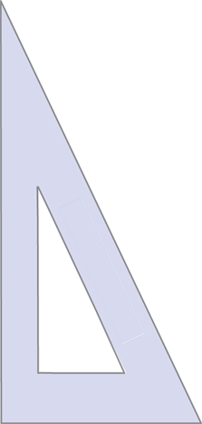
SUPER BOF

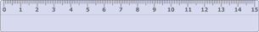

et autres méthodes...

- Placer le cercle-Terre en carton sur la feuille A3 et le fixer sur la feuille en le perçant en son centre d'une attache parisienne.

Les élèves jouent avec le disque, ça tourne.

- Tourner le disque. Retrouver la position de Syène, le 21 juin au midi solaire (au zénith), de façon à ce qu'il n'y ait pas d'ombre au fond du puits.

On fait alors tourner la Terre jusqu'à ce que les rayons du Soleil tombent verticalement à Syène.
Remarque: l'obélisque d'Alexandrie est déjà positionné sur le disque.

Question 2: Dessine l'ombre existant à Alexandrie ce même jour (le 21 juin, au midi solaire; lorsque le soleil est au zénith) en traçant le rayon du soleil qui passe au sommet de l'obélisque.

Tu trouveras , en faisant cela, un angle de 7,2° comme l'avait calculé Eratosthène.

Tu vas maintenant essayer de retrouver (ou projeter) cet angle au centre de la Terre

Le maître montre sur le rétro projecteur
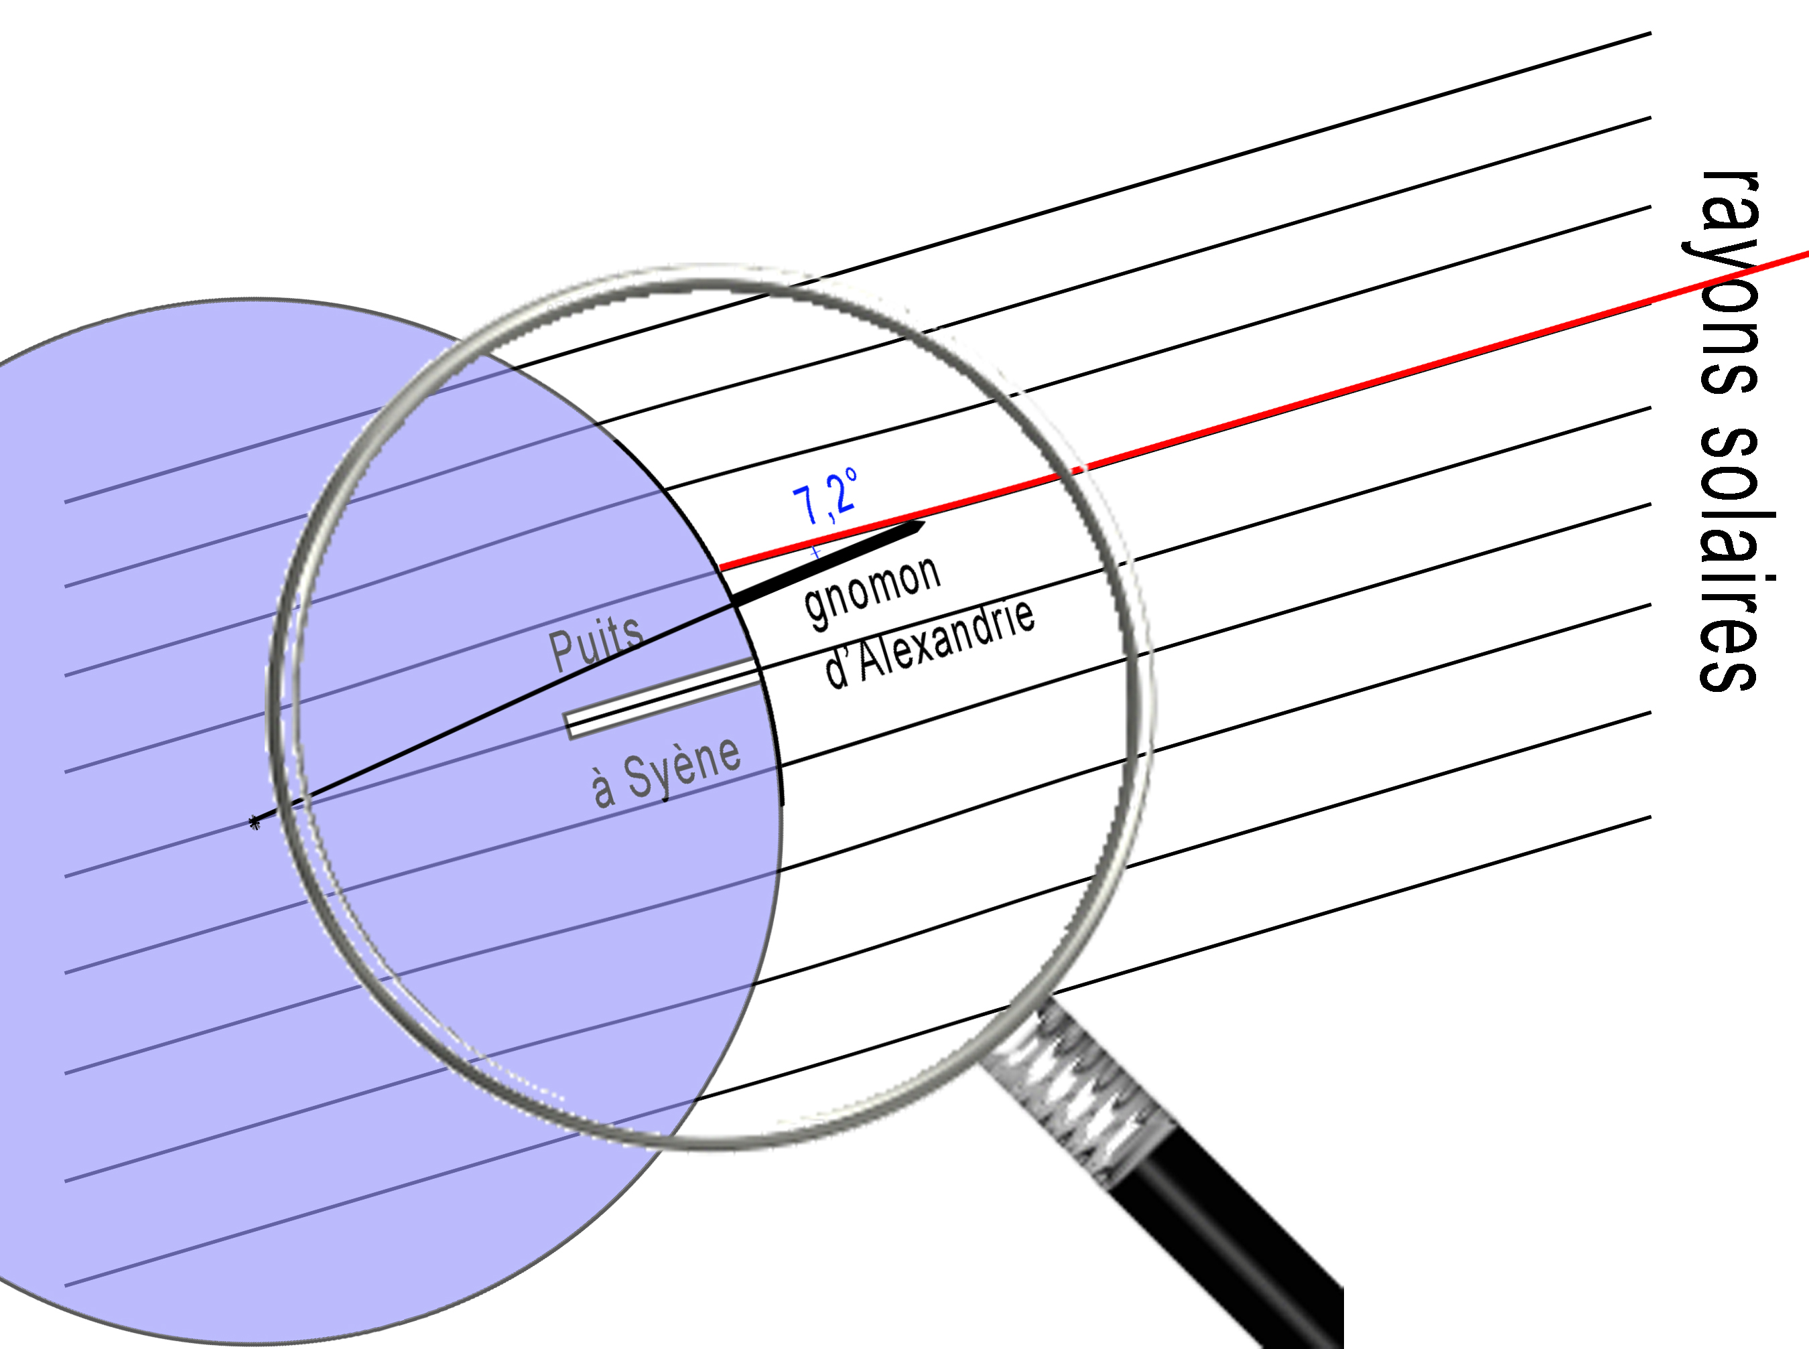
ne reste plus qu'à retrouver la valeur de cet angle (7,2 degrés)!

Pour cela observe le « Z »

Remarque: il faudra peut-être prolonger la verticale en l'obélisque.

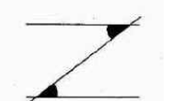
Ainsi, tu vas retrouver l'angle au centre de la Terre pour connaître l'angle entre Alexandrie et Syène.

Les élèves noteront la conclusion qui constitue le fameux secret d'Eratosthène :

L'angle mesuré entre les rayons solaires et la verticale à Alexandrie est exactement l'angle entre Alexandrie et Syène mesuré au centre de la Terre.

Question 3: Comment mesurer la longueur du méridien passant par Syène et Alexandrie?

Le maître propose de réfléchir au scénario suivant :

« Imaginez que Syène et Alexandrie soient en fait situées sur une Terre semblable à une tarte découpée en parts égales. »

Quelles informations vous manque-t-il pour pouvoir répondre?

« 1) La distance entre les deux villes;
2) Le nombre de parts de « camembert » que je peux mettre dans le cercle. »

Si on connaît la longueur du bord d'une tarte, comment trouver la longueur du tour complet de cette tarte?
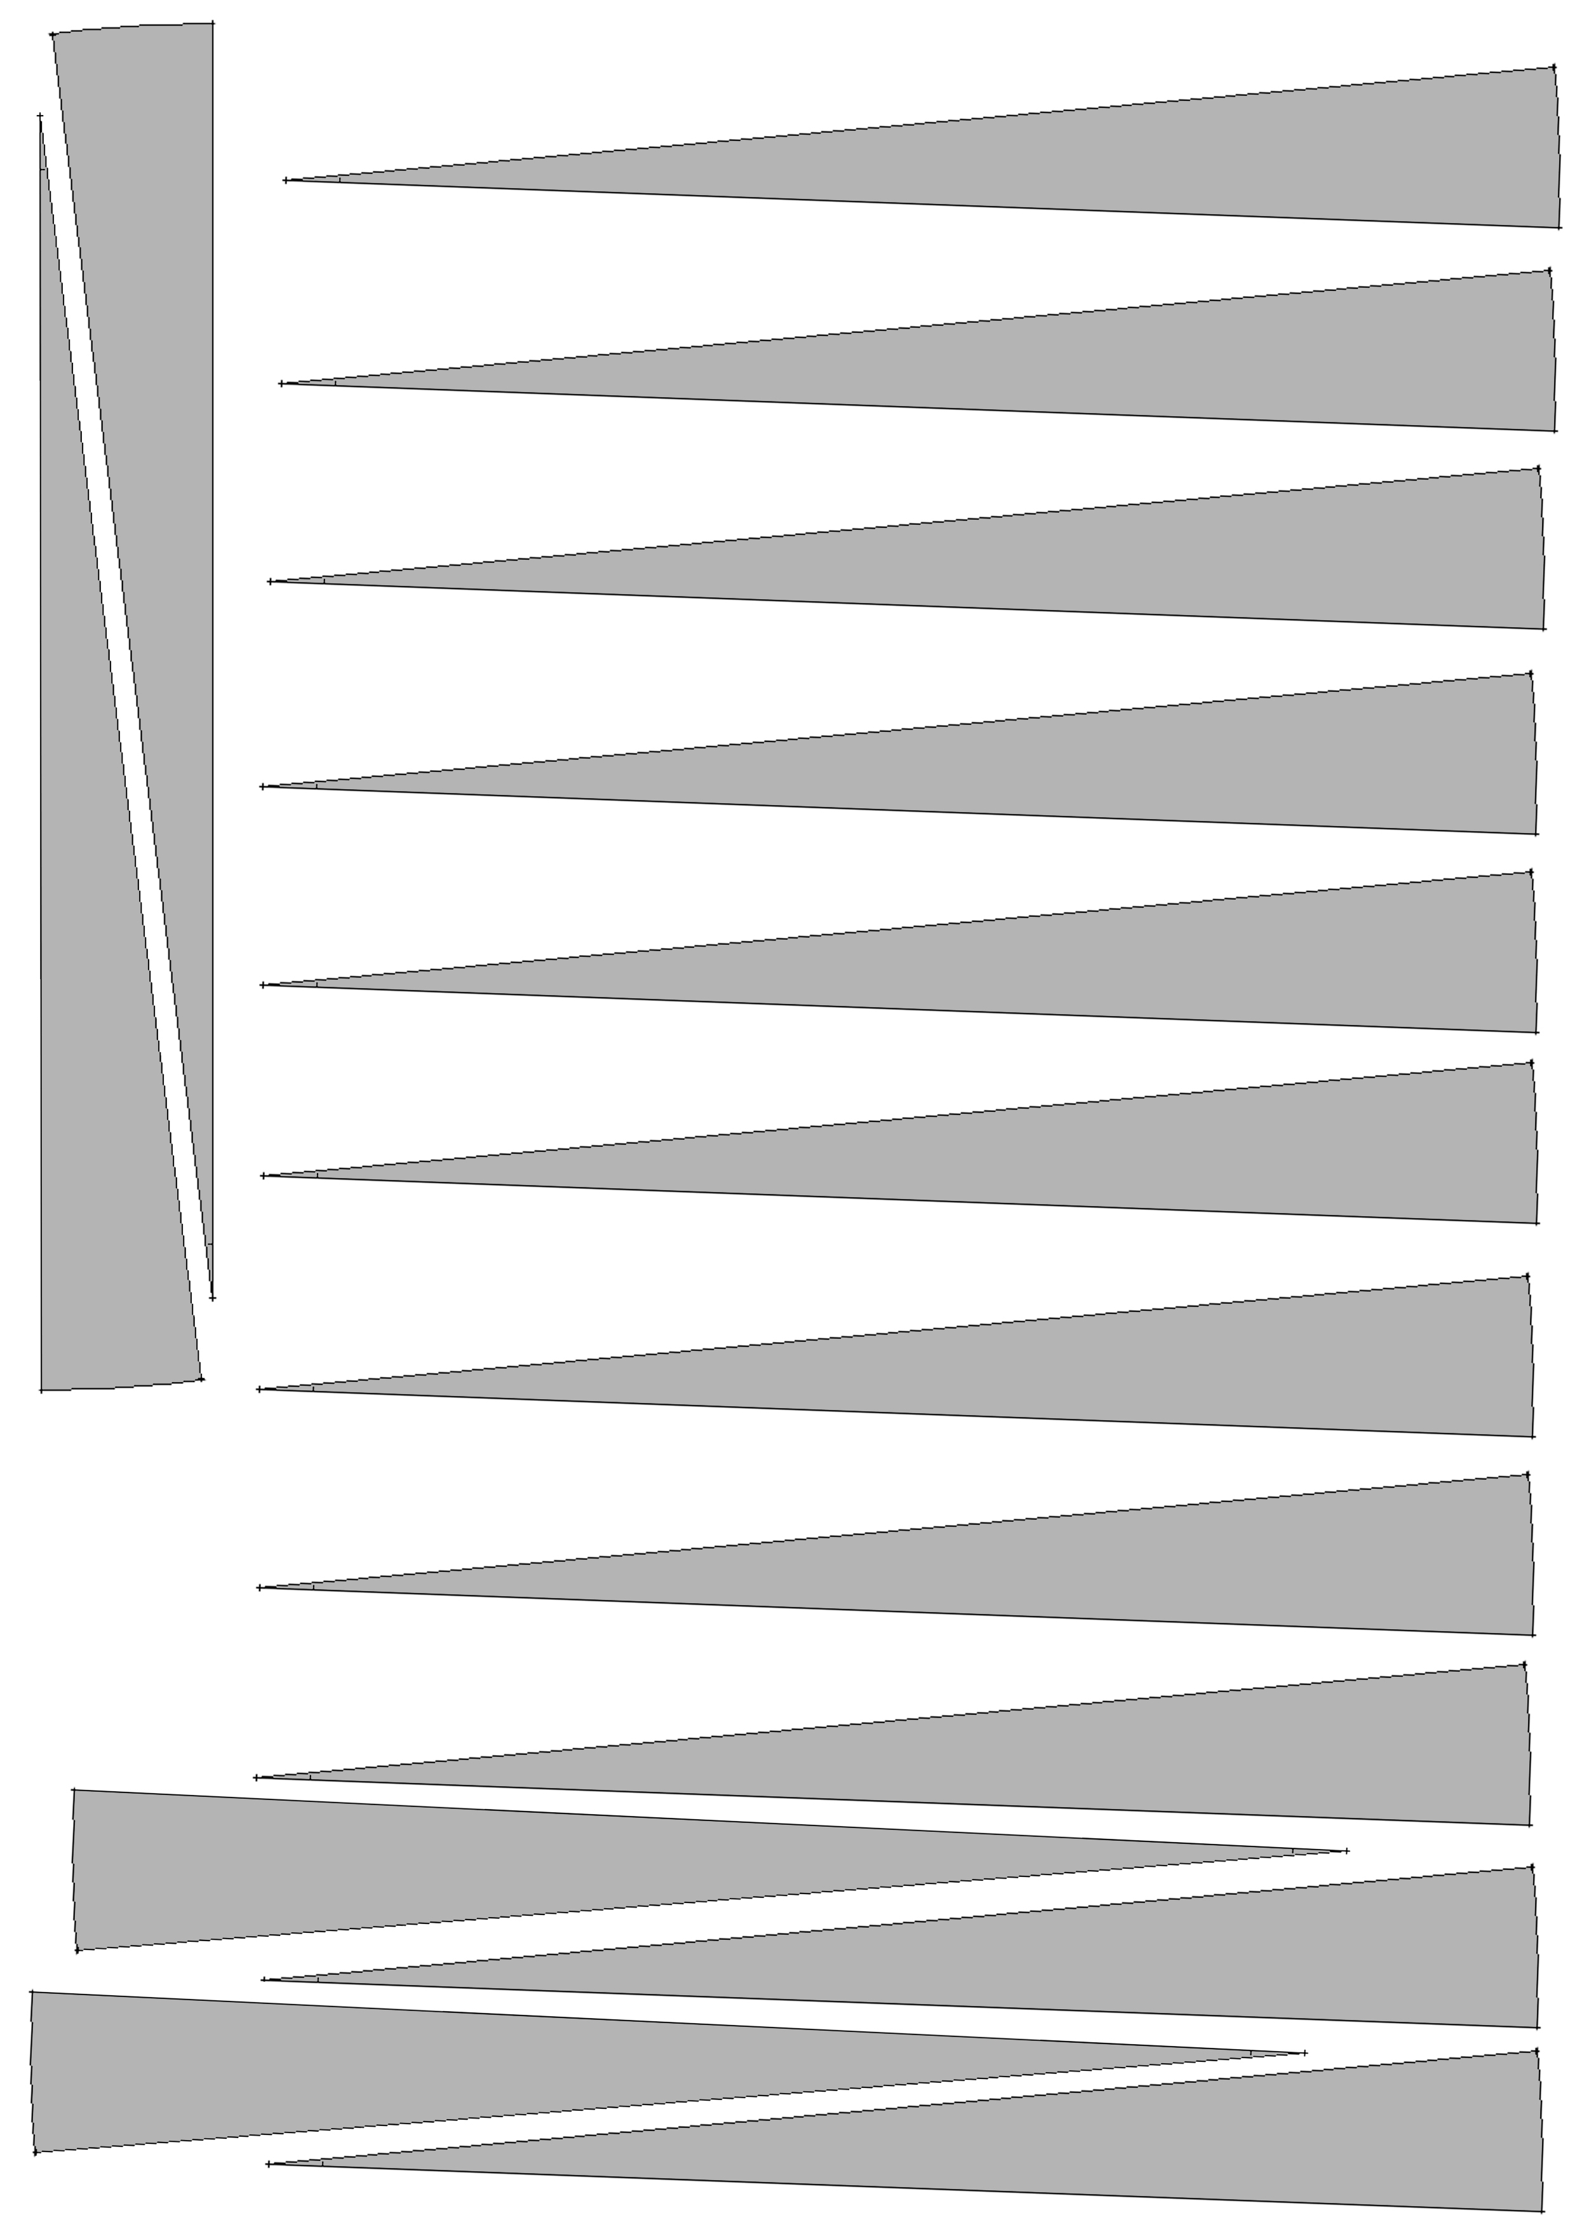

on peut utiliser le gabarit d'angle de 7,2 degrés et le faire tourner autour du centre de la Terre pour voir combien de parts on doit faire pour remplir la Terre!

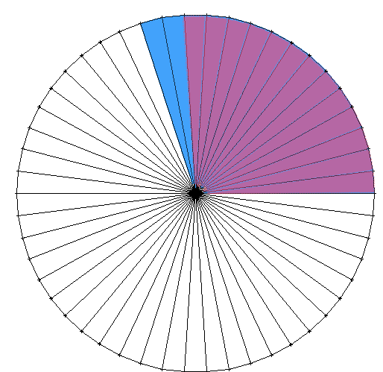
Exemple de sique obtenu par les élèves: en bleu, on ne peut remplir la tarte avec les 15 parts; en violet, on dépasse le ¼...

Remarque: pas de chance, il n'y a que 15 parts de tarte!

Comment faire?

¼ = 12,5 parts!!

4 x ¼ = 1

donc pour une tarte complète, ils trouveront un facteur 50 exactement.

Avec ce que tu viens de trouver, détermine maintenant par un simple calcul la circonférence de la Terre.

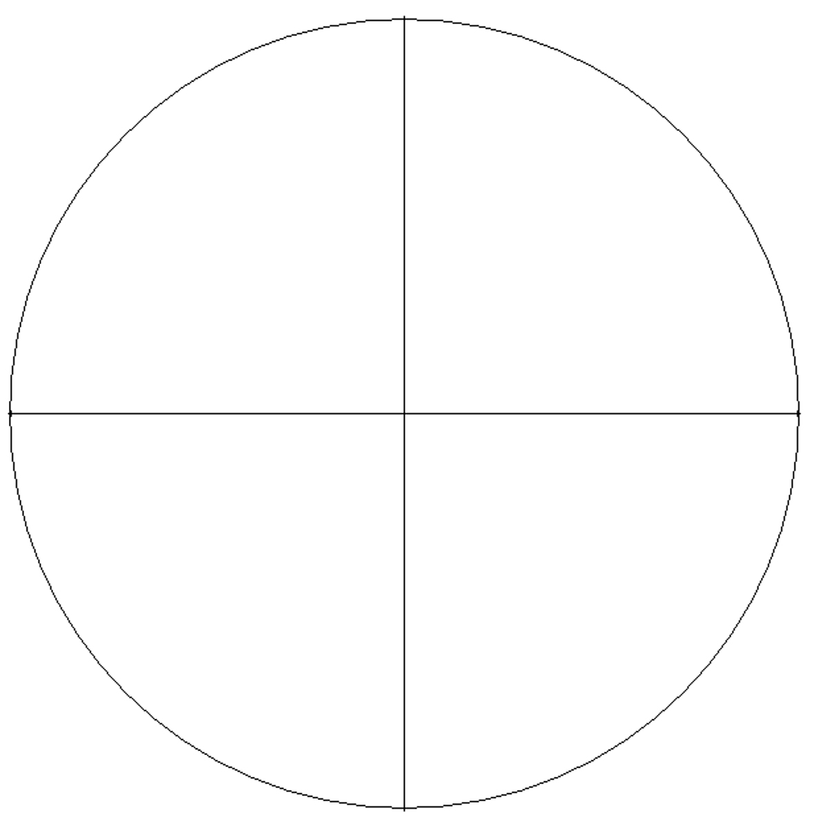

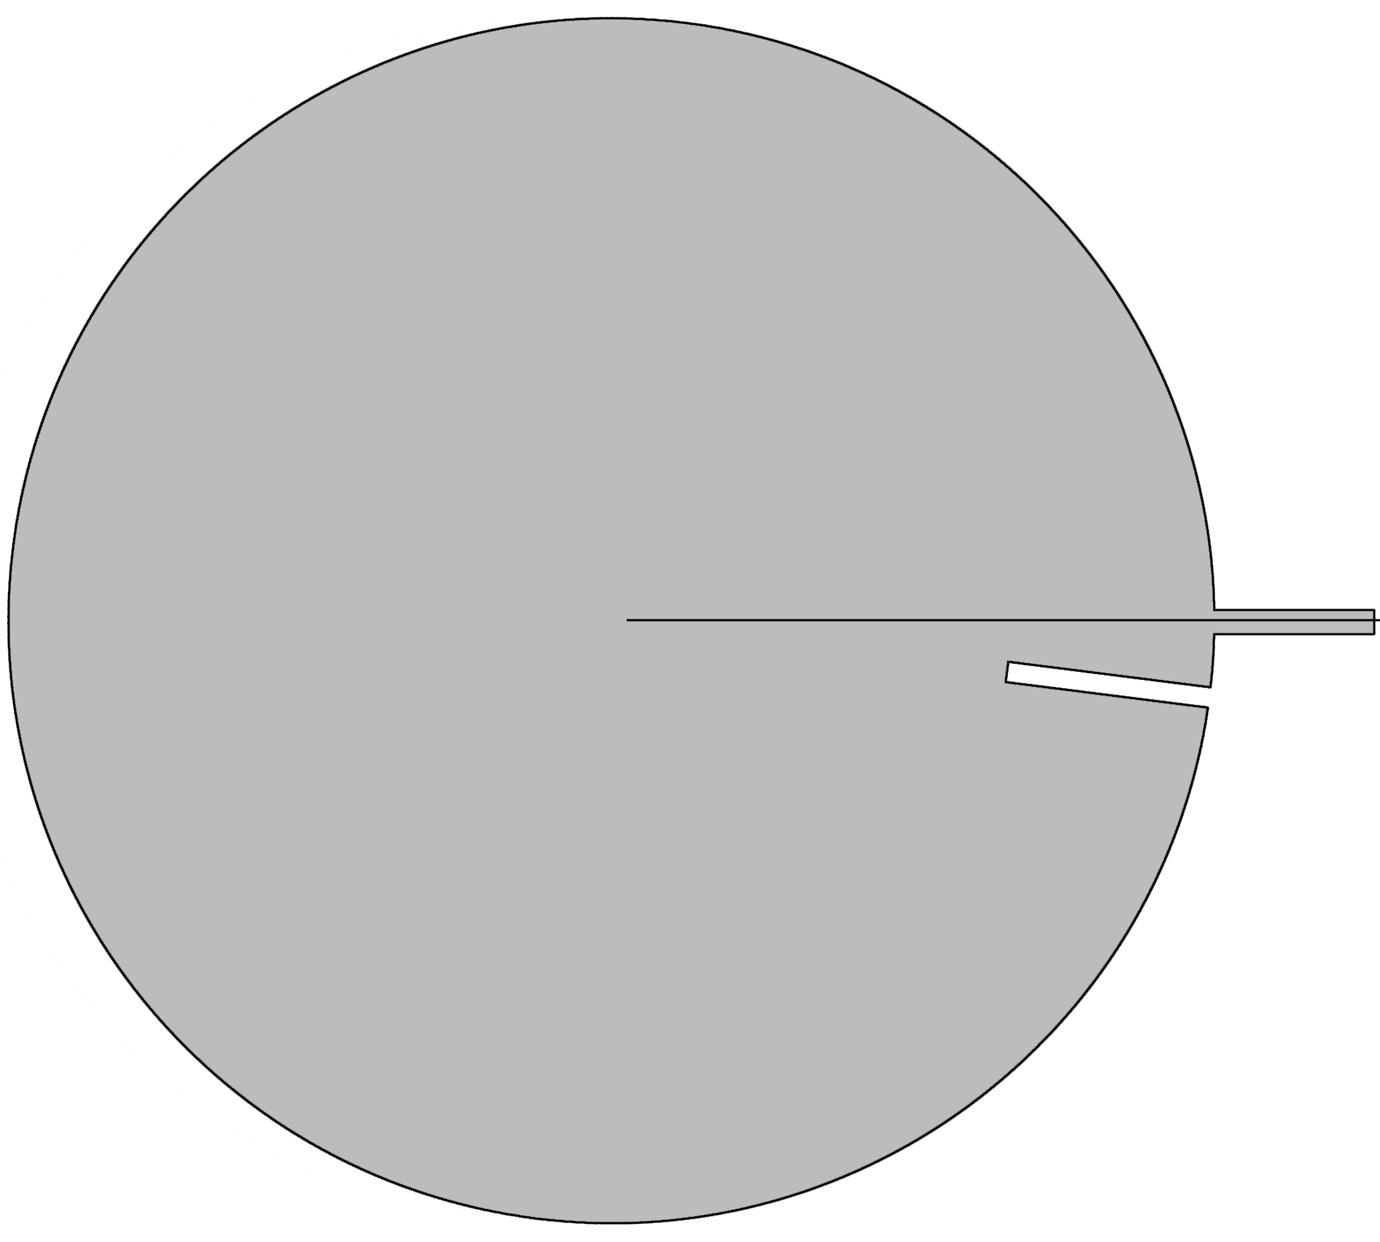

NOM: Prénom:

Les observations d'Eratosthène:

En 205 avant J.C., le grec Eratosthène, alors directeur de la Grande Bibliothèque d'Alexandrie en Egypte, propose une méthode géométrique pour mesurer la longueur du méridien terrestre (circonférence de la Terre passant par les pôles). Il va partir de l'observation d'ombres portées faites en deux lieux, Alexandrie et Syène (aujourd'hui Assouan), éloignés d'environ 800 km, au moment du solstice d'été et à l'heure du midi solaire local. Ce jour-là et à cette heure précise dans l'hémisphère Nord, le Soleil occupe, de tous les jours de l'année, la plus haute position au dessus de l'horizon. Pourtant, Eratosthène remarque des différences d'un lieu à l'autre. A Syène (à peu près située sur le tropique du Cancer) le Soleil est à la verticale, si bien que ses rayons pénètrent jusqu'au fond des puits. Par contre, à Alexandrie, le Soleil n'est plus à la verticale et ces mêmes objets ont une ombre très courte. Eratosthène va mesurer l'ombre d'un obélisque dont il connaît déjà la hauteur, et il va en déduire l'angle que font les rayons solaires avec la verticale : il trouve 7,2°.

Problème: Mesurons la circonférence (le tour) de la Terre comme l'a fait Eratosthène.

1) Pourquoi , à Syène, les objets verticaux n'ont-ils pas d'ombre?

Modélisons l'expérience d'Eratosthène sur la garnde feuille:

2) Tracer les rayons solaires parallèles au rayon déjà tracé

3) Placer le cercle en carton sur la grande feuille et le fixer en le perçant en son centre d'une attache parisienne.

4) Tourner le disque et retrouver la position de Syène, le 21 juin au midi
solaire (au zénith), de façon à ce qu'il n'y ait pas d'ombre au fond du puits.

5) Dessine l'ombre existant à Alexandrie ce même jour (le 21 juin, au midi solaire; lorsque le soleil est au zénith) en traçant le rayon du soleil qui passe au sommet de l'obélisque.

Tu trouveras , en faisant cela, un angle de 7,2° comme l'avait calculé Eratosthène.

6) Tu vas maintenant essayer de retrouver (ou projeter) cet angle au centre de la Terre.

Pour cela observe le « Z »

Ainsi, tu vas retrouver l'angle au centre de la Terre pour connaître l'angle entre
Alexandrie et Syène.

7) Comment mesurer la longueur du méridien passant par Syène et Alexandrie?

Quelles informations vous manque-t-il pour pouvoir répondre?

-

-

Avec ce que tu viens de trouver, détermine maintenant par un simple calcul la
circonférence de la Terre.

